13振动曲线和旋转矢量
一、选择题
B1、一个质点作简谐振动，振幅为A，在起始时刻质点的位移为A/2，且向x轴的正方向运动，代表此简谐振动的旋转矢量图为
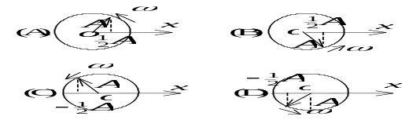
［ ］
B2、一质点作简谐振动，周期为T．当它由平衡位置向x轴正方向运动时，从二分之一最大位移处到最大位移处这段路程所需要的时间为
(A) T /12． (B) T /8． (C) T /6． (D) T /4． ［ ］
B3、一简谐振动曲线如图3所示．则振动周期是
(A) 2.62 s． (B) 2.40 s． (C) 2.20 s． (D) 2.00 s． ［ ］
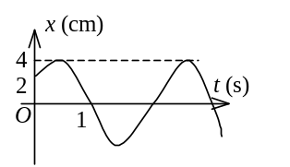
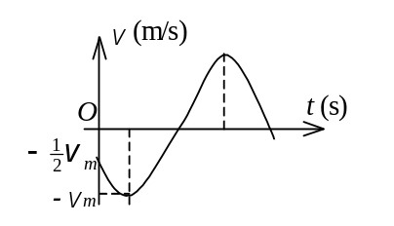
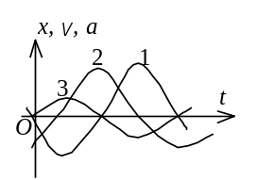

图3 图4 图5
A4、用余弦函数描述一简谐振子的振动．若其速度～时间关系曲线如图4所示,则振动的初相位为
(A) π/6. (B) π/3. (C) π/2. (D) 2π/3. (E) 5π/6. ［ ］
E5、图5中三条曲线分别表示简谐振动中的位移x，速度v，和加速度a．下列说法中哪一个是正确的？
(A) 曲线3，1，2分别表示x，v，a曲线；
(B) 曲线2，1，3分别表示x，v，a曲线；
(C) 曲线1，3，2分别表示x，v，a曲线；
(D) 曲线2，3，1分别表示x，v，a曲线；
(E) 曲线1，2，3分别表示x，v，a曲线．
［ ］
二、填空题
1、一简谐振动用余弦函数表示，其振动曲线如图1所示，则此简谐振动的三个特征量为
A =_____________；ω =________________；φ =_______________．

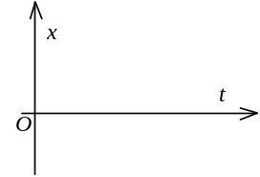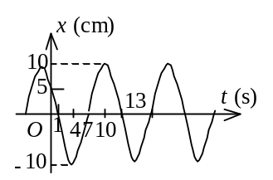
O
x
x₁
t
x₂

图1 图2 图3

2、已知两个简谐振动曲线如图2所示．x₁的相位比x₂的相位超前__________．
3、两个简谐振动方程分别为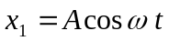，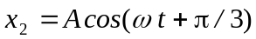, 在同一坐标上画出两者的x-t曲线．
4、一水平弹簧简谐振子的振动曲线如图4所示．当振子处在位移为零、速度为-ωA、加速度为零和弹性力为零的状态时，应对应于曲线上的__________点．当振子处在位移的绝对值为A、速度为零、加速度为-ω²A和弹性力为-kA的状态时，应对应于曲线上的_________点．
x₁
t
o
x₁
x₂
−A
A
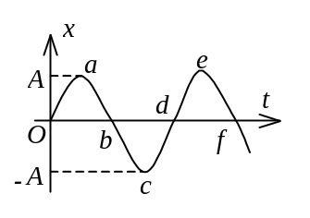
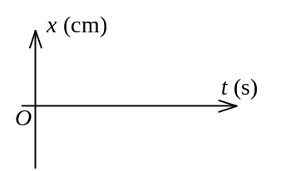

图4 图5 图6

5、两个简谐振动曲线如图5所示，则两个简谐振动的频率之比ν₁∶ν₂=__________________，加速度最大值之比a_{1m}∶a_{2m} =__________________，初始速率之比v₁₀∶v₂₀=________________．
6、如图6，有简谐振动方程为x = 1×10⁻²cos(π t+φ)(SI)，初相分别为φ₁ = π/2，φ₂ = π，φ₃ = -π/2的三个振动．试在同一个坐标上画出上述三个振动曲线．
7、一简谐振动曲线如图7所示，则由图可确定在t = 2s时刻质点的位移为 ______________，速度为__________________．
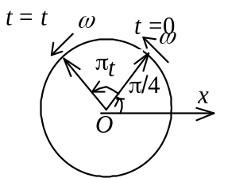
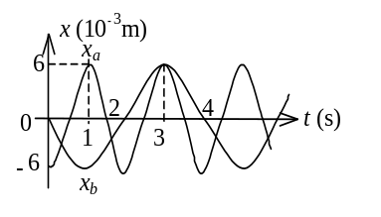
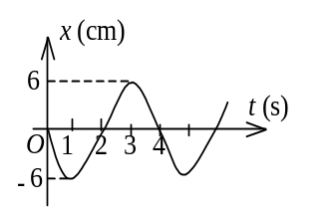

图7 图8 图9

8、一简谐振动的旋转矢量图如图8所示，振幅矢量长2 cm，则该简谐振动的初相为________________．振动方程为____________________________．
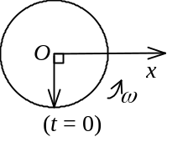9、已知两简谐振动曲线如图9所示，则这两个简谐振动方程分别为_________________________和_________________________。
10、图中用旋转矢量法表示了一个简谐振动．旋转矢量的长度为0.04 m，旋转角速度ω = 4π rad/s．此简谐振动以余弦函数表示的振动方程为x =__________________________(SI)．

13：振动曲线和旋转矢量

一、选择题：1、B 2、C 3、B 4、A 5、E
x
−A
t
x₂
A
A/2
x₁
二、填空题
1、10 cm，(π/6) rad/s，π/3 2、3π/4
3、x₁曲线见图，x₂曲线见图
4、b，f ；a，e 5、2∶1，4∶1，2∶1

6、 曲线(1)见图
曲线(2)见图
曲线(3)见图
7、0，3π cm/s
8、π/4，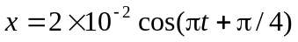 (SI)
9、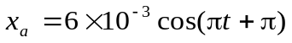 (SI) ，
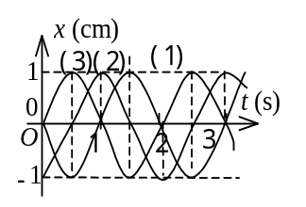
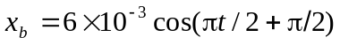 (SI) 10、

